
寧 波 第 二 中 學
企業、會計與財務概論科教學計劃2021-2022

撰寫人: 蕭振武老師
本科教育理念與教學目標:
Learning Business in CLASS
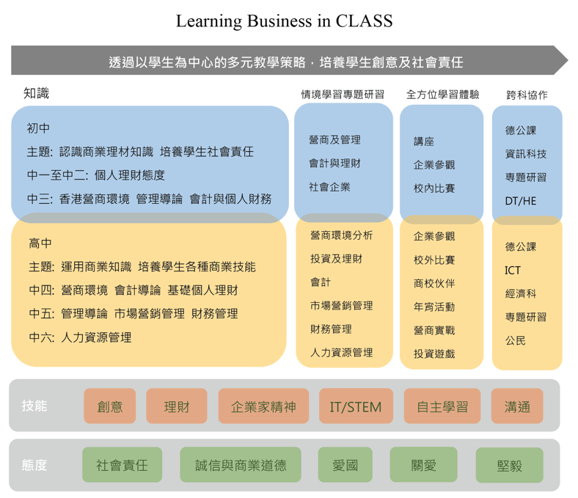
C: Creativity 培育學生創意思維
透過課堂任務、參與比賽、専題研習及不同的體驗學習訓練學生利用創新意念加入商業計劃。
L: Life-wide Learning 全方位學習 培養學生終身學習能力
舉辦不同全方位學習活動，該學生能透過不同體驗式學習，培養學生自主學習能力。
A: Active Learner 培養學生為主動學習者
培養學生積極而堅毅的學習態度，讓學生主動學習各種與商業的相關知識。
S: Skills 培育學生各種技能
透過多元教學活動培育學生在理財、企業家精神、資訊科技與STEM及溝通上的技能。
S: Social Responsibility 培養學生社會責任
以専題研習及不同體驗加強學生對回饋社會、解決社會問題的重視，培養學生對社會責任感。

課堂提問策略及引發同學答問策略


本科著重課堂的提問技巧，提問能提升好奇心、專注及連繫記憶（Schwartz,2016)。堂頭5分鐘進行提問。提問由淺入深，鼓勵同學上堂多回應老師提問。本人為鼓勵同學答問，設立本科獨有的BA課堂貨幣加分卡（圖），就著問題的深淺，給予不同面額的課堂貨幣作平時分計算。這張貨幣卡亦帶出理財中儲蓄給投資的概念。同學儲蓄的金額除了會成為平時分之外，還會用於股壇爭霸戰股票投資遊戲之中。同學大多踴躍答問。
圖4：BA貨幣加分卡
* (國安課題)
中三
上學期
主題: 認識商業理材知識 培養學生社會責任
Cycle | 課題 | 概念／知識／技能／價值 | 教學活動/ 教學策略 /教學資源
1 | 香港的營商環境 | 介紹香港的營商優勢 | 與課題相關最新的新聞作分享  導學案/預習工作紙  與課題相關最新的新聞作分享教授筆記內容  課堂練習  討論香港營商環境優勢
2 | 香港的營商環境 | 介紹香港的經濟特徵 | 與課題相關最新的新聞作分享  導學案/預習工作紙  教授筆記內容  課堂練習  討論: 香港的經濟特徵優勢  課堂互動:  可利用Kahoot學習平台設立搶答問答遊戲，讓學生以競技的形式參與課堂。
3 | 商業全球化 | 介紹商業全球化對企業的影響 | 翻轉課堂：預先揀選適當課題讓同學透過短片學習，並在課堂上進行課堂任務。  與課題相關最新的新聞作分享  教授筆記內容  課堂練習
4* | 內地與香港的經貿 | 香港與內地的經濟及商業關係  國家對香港的支持 | 與課題相關最新的新聞作分享  教授筆記內容  課堂練習
5* | 內地與香港的經貿 | 國家對香港的支持及國安對營商環境的重要性  『更緊密經貿關係的安排』CEPA | 與課題相關最新的新聞作分享  教授筆記內容  以網頁介紹國家對香港的支持的措施  課堂練習  分組報告  課堂互動:  可利用Kahoot學習平台設立搶答問答遊戲，讓學生以競技的形式參與課堂。
6 | 企業家與創業學 | 介紹商業計劃書撰寫  關愛  社會責任  企業家精神  創意 | 教授筆記內容  課堂練習  跨科協作:  與中三專題研習跨協作  藉著創業之路的專題研習，啟發學生創意  (専題研習 中三級 社企創業之路 社會企業、商業計劃書)  STEM元素與商業知識轉移的能力
7 | 企業擁有權類型 | 簡單介紹獨資、合夥及有限公司的特點 | 與課題相關最新的新聞作分享  導學案/預習工作紙  教授筆記內容  課堂練習  分組報告
8 | 企業擁有權類型 | 簡單介紹獨資、合夥及有限公司的特點  介紹社會企業的特點及營運方式 | 翻轉課堂：預先揀選適當課題讓同學透過短片學習，並在課堂上進行課堂任務。  教授筆記內容  課堂練習
9 | 企業擁有權類型 | 介紹社會企業的特點及營運方式 | 教授筆記內容  課堂練習
10 | 企業擁有權類型 | 簡單介紹獨資、合夥及有限公司的特點  介紹社會企業的特點及營運方式 | 教授筆記內容  課堂練習  課堂互動:  可利用Kahoot學習平台設立搶答問答遊戲，讓學生以競技的形式參與課堂。
11 | 市場營銷管埋 | 介紹市場營銷組合的四個元素(4Ps)  如何透過市場營銷組合作公司宣傳 | 教授筆記內容  課堂練習
12 | 市場營銷管埋 | 介紹市場營銷組合的四個元素(4Ps)  如何透過市場營銷組合作公司宣傳  創意  企業家精神 | 導學案/預習工作紙  教授筆記內容  課堂練習  情景學習為方式的專題研習:  市場營銷策略分析 扮演市務人員，協助被指我派公司簡報市場營銷策略。  分組報告  以六人一組，組成一所市場營銷顧問團，為大家樂設計一套能為利潤在兩年內提升的市場營銷組合。以10分鐘商業簡報形式作口頭報告(一張白紙輔助解說)。

下學期
Cycle | 課題/ 學習目標 | 概念／知識／技能／價值 | 教學活動/ 教學策略 /教學資源
1 | 會計功能 | 學生應了解會計的實際用途：計算盈虧 − 報告公司資產狀況  功能 ：記錄 、分類、歸納和溝通 | 導學案/預習工作紙  教授筆記內容  課堂練習
2-4 | 會計等式 | 解釋會計等式及展示交易事項對會計等式的影響  會計等式：C = A – L | 導學案/預習工作紙  教授筆記內容  課堂練習  課堂任務：透過加入讓學生選擇的元素，讓學生訂立學習目標。透過學習過程中的自我調適，在學習後進行反思。例如：電子學習課堂任務  同儕協作任務
5 | 會計財務報表簡介 | 介紹應用會計報表的人員，例如公司管理者、股東、銀行、政府等。  編製簡單會計報表 – 損益表 | 導學案/預習工作紙  教授筆記內容  課堂練習  同儕協作任務  分組報告
6 | 會計財務報表簡介 | 編製簡單會計報表 – 損益表 1 | 教授筆記內容  課堂練習
7 | 會計財務報表簡介 | 編製簡單會計報表 – 損益表 2 | 教授筆記內容  課堂練習  情景學習為方式的專題研習:  分析財務報表 扮演財務分析人員，簡單分析兩家上市公司的財務表現。  分組報告  PROJECT 分組課堂活動: 試比較大家樂與其競爭者的財務表現。  4-5 人一組 比較項目: 1. 毛利 2. 純利 3. 總負債 4. 其他發現 5. 總結兩間公司的財務表現
8 | 利息和金錢的時間值 | 簡單及複合利率的認識及計算  現值的認識及計算 | 導學案/預習工作紙  教授筆記內容  課堂練習
9 | 利息和金錢的時間值 | 簡單及複合利率的認識及計算  現值的認識及計算 | 教授筆記內容  課堂練習
10 | 利息和金錢的時間值 | 折扣的認識及計算  解釋複息、貼現、現值和未來值的概念  理財技能QJIBPP | 教授筆記內容  課堂練習  跨科協作: 通識科/生社科 中三級 中三級通識理財問答比賽  基礎個人理財、一般金融理財知識
11 | 融資方式 | 介紹：舉債籌資和股票融資 | 教授筆記內容  課堂練習
12 | 金融科技 | 介紹金融科技工具  理財技能QJIBPP  創意  企業家精神 | 與課題相關最新的新聞作分享  教授筆記內容  課堂練習  跨科協作: 中三級 金融科技 金融科技工具、金融科技區塊鏈技術

